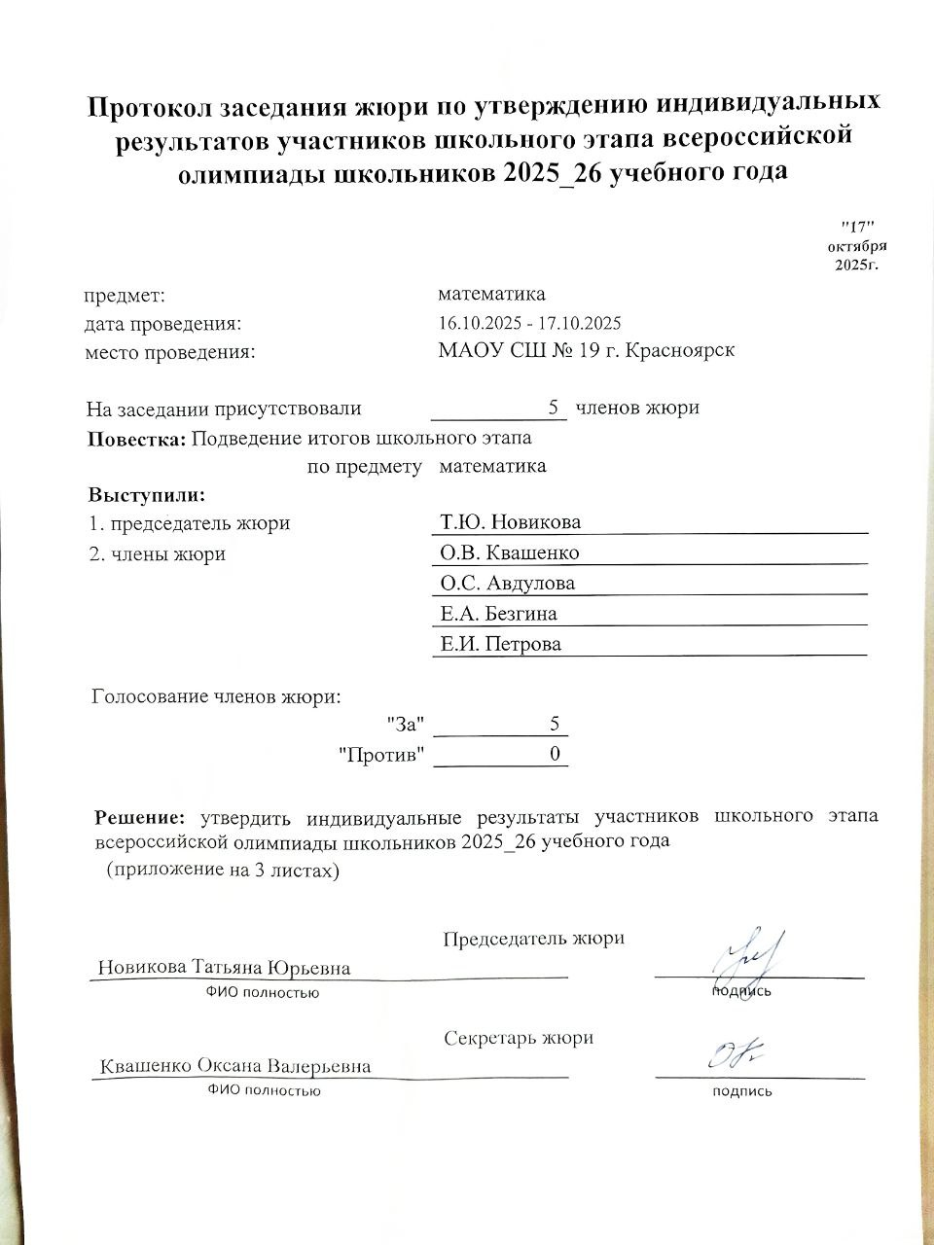

 |  |  | Приложение к протоколу заседания жюри от | 17.10.2025
рейтинговая таблица индивидуальных результатов участников школьного этапа всероссийской олимпиады школьников 2025_26 учебного года
 | по предмету | математика
класс обучения | ФИО | Количество баллов | Тип диплома | класс, за который писалась работа (если не совпадает)
4 | Никель Алёна Сергеевна | 14 | Победитель | 0
4 | Петухов Михаил Михайлович | 12 | Призер | 0
4 | Жуйкова Алёна Сергеевна | 11 | Участник | 0
4 | Савостьянова Алиса Михайловна | 11 | Участник | 0
4 | Дмитриев Георгий Дмитриевич | 10 | Участник | 0
4 | Ивлева Мария Ильинична | 10 | Участник | 0
4 | Клепец Роман Евгеньевич | 10 | Участник | 0
4 | Незванов Давид Александрович | 10 | Участник | 0
4 | Рожнова Алеся Романовна | 10 | Участник | 0
4 | Рубан Елизавета Александровна | 10 | Участник | 0
4 | Четвергова Ева Вячеславовна | 10 | Участник | 0
4 | Семченко Макар Михайлович | 10 | Участник | 0
4 | Карахан Михаил-Метин Хаканович | 8 | Участник | 0
4 | Кузменкова Милана Сергеевна | 8 | Участник | 0
4 | Строителев Владимир Алексеевич | 8 | Участник | 0
4 | Бокарева Мария Владимировна | 7 | Участник | 0
4 | Ильяш Илья Сергеевич | 1 | Участник | 0
4 | Котова София Давроновна | 1 | Участник | 0
4 | Литвинцева Таисия Александровна | 1 | Участник | 0
4 | Телегина Маргарита Олеговна | 1 | Участник | 0
4 | Мельникова Валерия Александровна | 0 | Участник | 0
5 | Дегтярев Владимир Дмитриевич | 18 | Победитель | 0
5 | Грудцын Константин Евгеньевич | 14 | Призер | 0
5 | Юшкова Таисия Максимовна | 11 | Участник | 0
5 | Александров Даниил Андреевич | 7 | Участник | 0
5 | Васильев Вячеслав Павлович | 7 | Участник | 0
5 | Захаров Владислав Евгеньевич | 7 | Участник | 0
5 | Корнев Артемий Евгеньевич | 7 | Участник | 0
5 | Мхоян Людмила Нельсоновна | 7 | Участник | 0
5 | Омонова Ганжина Фарруховна | 7 | Участник | 0
5 | Протасова Нелли Андреевна | 7 | Участник | 0
5 | Рябчёнок Ростислав Сергеевич | 7 | Участник | 0
5 | Черных Фёдор Ильич | 7 | Участник | 0
5 | Вдовина Анастасия Олеговна | 4 | Участник | 0
5 | Богданова Елизавета Валерьевна | 0 | Участник | 0
5 | Зимин Владислав Андреевич | 0 | Участник | 0
5 | Копылов Александр Евгенивич | 0 | Участник | 0
5 | Кузин Платон Павлович | 0 | Участник | 0
5 | Кяго София Григорьевна | 0 | Участник | 0
5 | Петров Никита Петрович | 0 | Участник | 0
5 | Ситников Константин Денисович | 0 | Участник | 0
5 | Теретенко Владимир Олегович | 0 | Участник | 0
5 | Тимофеева Камилла Денисовна | 0 | Участник | 0
5 | Хабибулина Даяна Ринатовна | 0 | Участник | 0
5 | Штефанов Андрей Романович | 0 | Участник | 0
5 | Кадочникова Анастасия Павловна | 0 | Участник | 0
5 | Курбацкая Анна Ивановна | 0 | Участник | 0
5 | Сырова Майя Максимовна | 0 | Участник | 0
6 | Панько Виктория Сергеевна | 21 | Победитель | 0
6 | Апсен Милана Дмитриевна | 14 | Участник | 0
6 | Вайгульт Карина Леонидовна | 14 | Участник | 0
6 | Процевский Артем Денисович | 14 | Участник | 0
6 | Шайхутдинов Артём Степанович | 14 | Участник | 0
6 | Худоногова Полина Сергеевна | 14 | Участник | 0
6 | Шайхутдинова Алена Степановна | 10 | Участник | 0
6 | Терещенко Даниил Романович | 10 | Участник | 0
6 | Богданов Максим Андреевич | 7 | Участник | 0
6 | Митьковская Ксения Артуровна | 7 | Участник | 0
6 | Яричина Таисия Константиновна | 7 | Участник | 0
6 | Иванченко Софья Михайловна | 7 | Участник | 0
6 | Биркова Варвара Николаевна | 5 | Участник | 0
6 | Воропаева Полина Алексеевна | 3 | Участник | 0
6 | Толстихин Александр Павлович | 1 | Участник | 0
6 | Жук Елизавета Андреевна | 1 | Участник | 0
6 | Калинина Варвара Витальевна | 0 | Участник | 0
6 | Михайлова Виктория Александровна | 0 | Участник | 0
6 | Поздняков Арсений Евгеньевич | 0 | Участник | 0
6 | Еренкова Екатерина Владимировна | 0 | Участник | 0
7 | Кравченко Игорь Олегович | 56 | Победитель | 0
7 | Ивченко Юлия Витальевна | 42 | Призер | 0
7 | Царенкова Варвара Дмитриевна | 28 | Призер | 0
7 | Рыбченко Алексей Андреевич | 23 | Участник | 0
7 | Мельникова Алиса Артемовна | 21 | Участник | 0
7 | Ляпина Лия Ильинична | 20 | Участник | 0
7 | Шампоров Александр Дмитриевич | 12 | Участник | 0
7 | Васильева Ева Валерьевна | 9 | Участник | 0
7 | Смоленюк Лилия Данииловна | 9 | Участник | 0
7 | Прокопенко Михаил Александрович | 8 | Участник | 0
7 | Шампоров Павел Дмитреевич | 7 | Участник | 0
7 | Ивашова Валерия Алексеевна | 5 | Участник | 0
7 | Давыдова Алёна Геннадевна | 4 | Участник | 0
8 | Кибирева Таисия Михайловна | 14 | Призер | 0
8 | Костенко Савелий Андреевич | 14 | Призер | 0
8 | Никель Милана Сергеевна | 14 | Призер | 0
8 | Сулаймонкулова Райхона Сирожиддиновна | 14 | Призер | 0
8 | Фролова Юлия Никитична | 7 | Участник | 0
8 | Барышев Глеб Владимирович | 0 | Участник | 0
8 | Беляев Богдан Дмитриевич | 0 | Участник | 0
8 | Глушков Артем Сергеевич | 0 | Участник | 0
8 | Девейкина София Александровна | 0 | Участник | 0
8 | Лазовская Аделина Анатольевна | 0 | Участник | 0
8 | Парфирова Таня Владимировна | 0 | Участник | 0
9 | Федюхин Михаил Дмитриевич | 45 | Победитель | 0
9 | Мерк Ева Евгеньевна | 42 | Призер | 0
9 | Попов Кирилл Алексеевич | 42 | Призер | 0
9 | Чернаков Всеволод Русланович | 42 | Призер | 0
9 | Николенко Роман Александрович | 35 | Призер | 0
9 | Хасанов Рустам Одилджонович | 35 | Призер | 0
9 | Гаврилов Даниил Александрович | 28 | Участник | 0
9 | Гутман Кирилл Викторович | 28 | Участник | 0
9 | Костаев Артур Максимович | 28 | Участник | 0
9 | Манжур Яна Ивановна | 28 | Участник | 0
9 | Григорьев Семён Иванович | 25 | Участник | 0
9 | Губин Артём Алексеевич | 25 | Участник | 0
9 | Ким Регина Вадимовна | 21 | Участник | 0
9 | Вдовин Матвей Олегович | 21 | Участник | 0
9 | Антонов Антон Дмитриевич | 18 | Участник | 0
9 | Алексеева Анастасия Александровна | 15 | Участник | 0
9 | Бортникова Анна Евгеньевна | 14 | Участник | 0
9 | Владимиров Александр Дмитриевич | 14 | Участник | 0
9 | Хохлова Дарья Егоровна | 14 | Участник | 0
9 | Чернобровкин Максим Алексеевич | 14 | Участник | 0
9 | Шефер Дарья Игоревна | 8 | Участник | 0
9 | Моисеева Анастасия Александровна | 7 | Участник | 0
9 | Рамеев Артём Ильгизович | 7 | Участник | 0
9 | Роньжина Вероника Евгеньевна | 7 | Участник | 0
9 | Рычков Кирилл Владимирович | 7 | Участник | 0
9 | Салтыков Игорь Станиславович | 7 | Участник | 0
9 | Фокин Кирилл Владимирович | 7 | Участник | 0
9 | Шичко Владимир Анатольевич | 7 | Участник | 0
9 | Шуманович Артур Михайлович | 7 | Участник | 0
9 | Ямчук Артемий Вадимович | 7 | Участник | 0
9 | Раджабова Лайло Нодирбековна | 7 | Участник | 0
9 | Дурандина Анна Максимовна | 0 | Участник | 0
9 | Бирюков Максим Александрович | 0 | Участник | 0
9 | Бучила Артём Александрович | 0 | Участник | 0
9 | Дорофеев Егор Валерьевич | 0 | Участник | 0
9 | Ерошенко Марк Анатольевич | 0 | Участник | 0
9 | Жданова Вероника Олеговна | 0 | Участник | 0
9 | Казанцев Константин Ярославович | 0 | Участник | 0
9 | Кучерявинко Роман Юрьевич | 0 | Участник | 0
9 | Рамеев Максим Ильгизович | 0 | Участник | 0
